あこがれのパールレース ちぐさ 丹羽一輝
はじめに
鳥羽パールレースは60年以上も続き、スタート・フィニッシュ地点を変えながら今なお人気のある外洋ヨットレースです。
一度は出てみたいという想いはヨット好きなら誰もが持っているのではないでしょうか。
幾度も誘われましたが連続の休みをとることや暑さの中で体力＆忍耐力そして技術が自分には無理だと。
さて、どのようなものであったか、自分の感想をお伝えします。

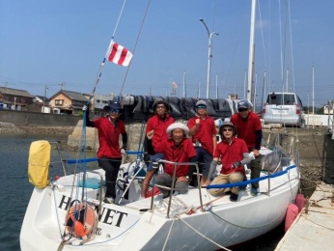
チーム★ホーネット・・・云わずと知れたヨット乗り誰もが知る東海の古豪チームです。
このレース、出場回数と優勝入賞数を誇る中村氏、艇長正木氏、
神谷氏、榊原氏、金田氏の5名、
飛び入り初参加ちぐさ丹羽、合わせて6名が今回のメンバーです。

ホーネットチームは綿密な計画で準備万端に整え当日を迎えます。お手伝い出来ず本当に申し訳ありません。
新コースで蒲郡西浦沖を11時30分に41艇が一斉スタート、さぁ！長いレースの幕開けです。
ホーネットは本部船横でジャストスタートでした。すぐにポートに伸ばします当たるか外れるか勝負です。
伊良湖水道を大きく避け神島の西を回り的矢ポイント、なんとここまで７時間を費やしました。
残念ですが・・・既にこの地点でホーネットはかなり後方となってしまいました。
「最下位で、もうどうなるのかと思っていたわ・・・(笑)」（中村奥様）
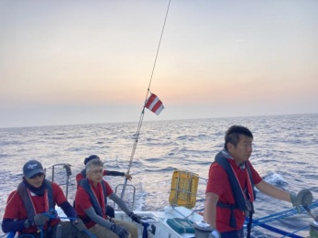
このように現在はトラッカーで軌跡追跡できます。レースをしているわれわれは圏外で殆ど見られず（泣）
スタートから風弱くここでやっとスピン展開となりましたが気持ちよく進んだのも束の間で風が落ちます。
やがて夜を迎えスピンとジブセイルの上げ下げを何回も繰り返し緊張のセイルトリムを続けます。
暗闇の中マスト灯が右左前後に見えては消え、またどこからか現れ風を求めて彷徨います。
とにかくホーネットは最短コースより速く進む方向に向かいます。この時の沖選びが功を奏し先行艇に追いつきます。
やがてみんなに風が入り走り出しました。朝になりいい位置にいるとの連絡で艇上は喜びに沸き返ります。
ホーネットチームは交代しながら絶対にセイルトリムをサボりません。ヘルムも交代でずっと緊張感を持ち続けます。
もちろんレース中はビールもお預けです。どこかのチーム？とはエライ違いですよ（笑）
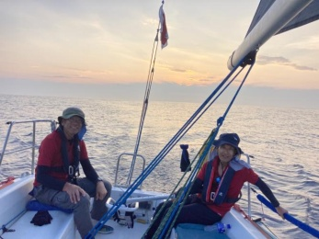
クラスは違うがライバルのブーメランがいつも近くにいて刺激を受けます。タックを繰り返しスピンを上げ下げ・・・
やがて二日目の夜となります。怖い真っ暗な闇の中、めんどくさい利島をタック回航してから風が上がり波も出て痛んでいたジェノア＃１がついに破れます。真夜中のジブ＃２交換でさらに挑みます。しかし、伊豆大島の東側でスポット的超絶ブランケット（狭い範囲か？）に捕まり全く動けなくなります。このドツボにハマって折角の順位を落としてしまいます。
ついに相模湾で三日目の朝を迎えました。風はますます落ちて進まず、あと残り30マイル以上、14時までにフィニッシュ出来るのか？ここまでやってDNFは絶対イヤだ！神頼みで風を待ちます。キタ〜ついにスピンランの風がやって来て制限1時間半前に爆喜びのフィニッシュしました。
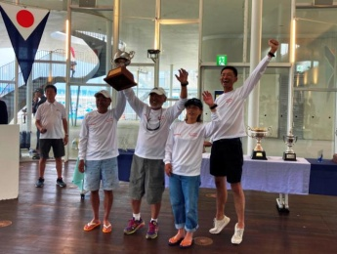
50時間近くにも及びクラス4位は悔しいですが、多くの艇がリタイヤやリミットタイムに完走することが難しかったレースです。
アワードパーティーで表彰される艇の方々は眩しく羨ましい限りでブーメラン
かっこよかったわ！「ホーネットが一時は先行していたのにな・・・」
おわりに
このレースに出場し完走する難しさをまざまざと見せつけられました。
いつかちぐさチームも・・・と思いを強くもちました。

帰りはMYCモモエの壁谷氏合流で回航します。伊豆大島波浮港に着けバスでのツバキの島を観光巡り、クルージングとケンケン獲れたてシーラ刺身と盛り沢山のレース旅でした。
みなさん、ぜひとも来年はパールレース出てみてください。ハッキリ云って暑くてキツイですが得られた経験は絶対にかけがえのない宝物となります。これからもヨットと海を学び楽しく人生を満喫していきたいですね。
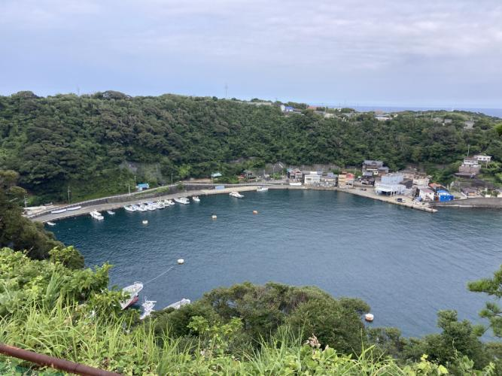
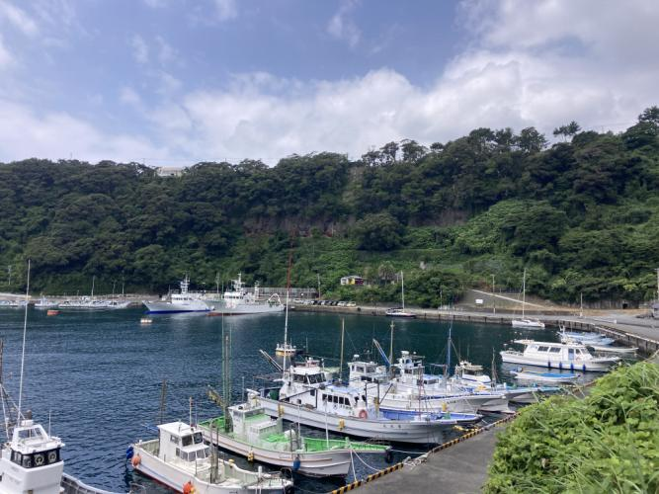
ホーネットチームのみなさん、JSAFレース関係者のみなさん、そして共に戦った各艇のみなさん、ありがとうございました！
